课堂讨论——使用因果图分析程序
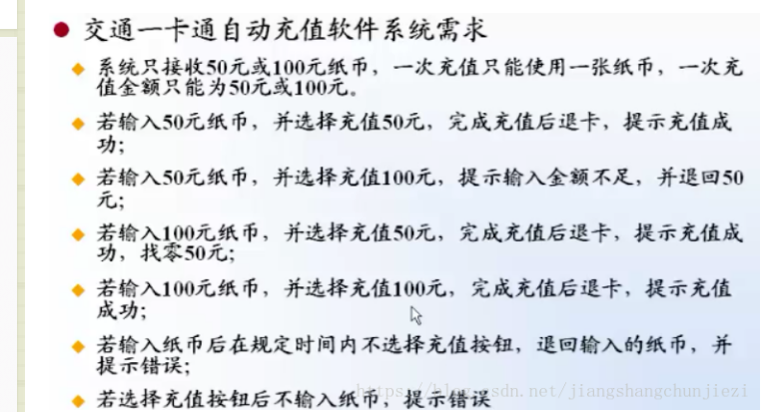
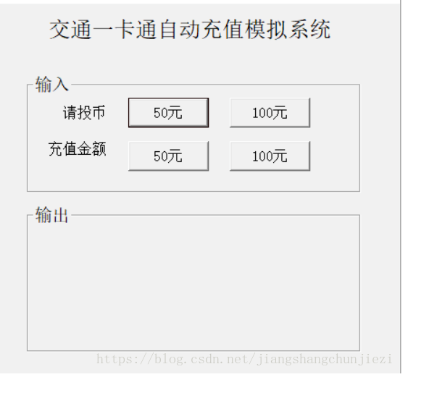
1、找出所有的原因（输入），并编号
（1）投币50元
（2）投币100元
（3）充值50元
（4）充值100元
2、找出所有的结果（输出），并编号
A:充值成功并退卡
B:提示充值成功
C:找零
D：提示错误
3、在步骤1的基础上，找出输入的限制关系和组合关系
（1）限制关系（哪些输入不能组合）
①输入（1）和（2）不能组合【互斥】
②输入（3）和（4）不能组合【互斥】
（2）能组合（决定测试用例数量）
①输入（1）和（3）组合
②输入（1）和（4）组合
③输入（2）和（3）组合
④输入（2）和（4）组合
⑤输入（1）单独
⑥输入（2）单独
⑦输入（3）单独
⑧输入（4）单独
先把输入的限制关系画出因果图
4、在步骤2的基础上，找出哪些输出不能组合，哪些可以组合
（1）限制关系
①输出A和D不能（互斥）
②输出B和D不能（互斥）
画出限制关系因果图
（2）组合关系
①输出A和B必须组合
②输出A、B、C组合
③输出C和D组合【用户不想充值了情况】
④输出D单独
5、找到输入组合和输出组合的对应关系（什么样的输入组合会产生什么样的输出组合）
依据步骤3（2）和步骤4（2）
情况1：
输入（1）和（3）组合
会产生：
输出A和B的组合
画出因果图
情况2：
输入（1）和（4）组合
会产生：
输出C和D组合
情况3：
输入（2）和（3）组合
会产生：
输出A、B、C组合
情况4：
输入（2）和（4）组合
会产生：
输出A和B的组合
情况5：
输入（1）单独
会产生：
输出C和D组合
情况6：
输入（2）单独
会产生：
输出C和D组合
情况7：
输入（3）单独
会产生：
输出D单独
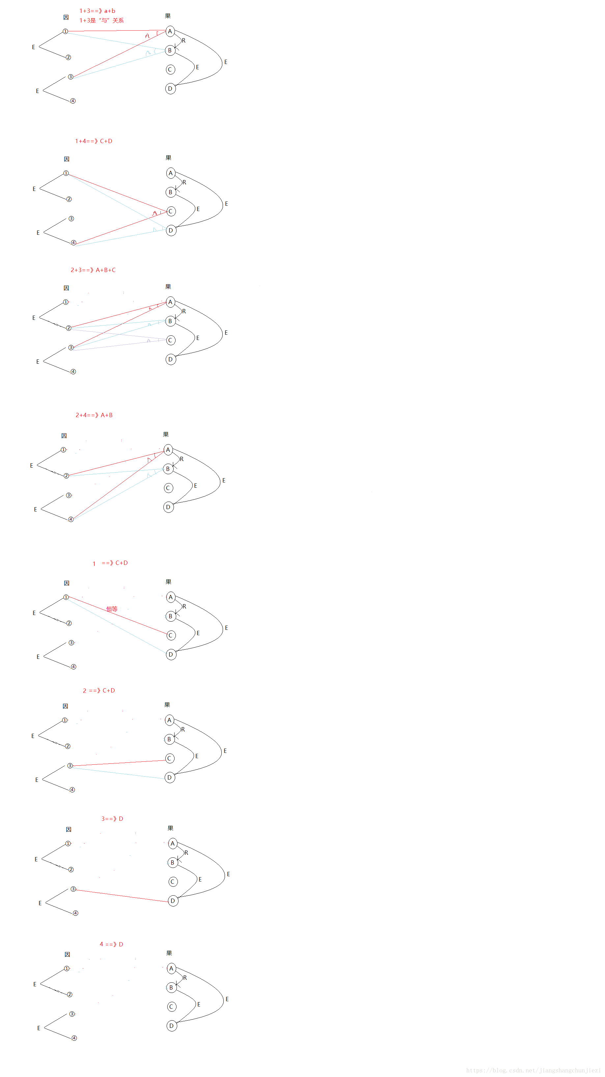
6、根据因果图，画出判定表
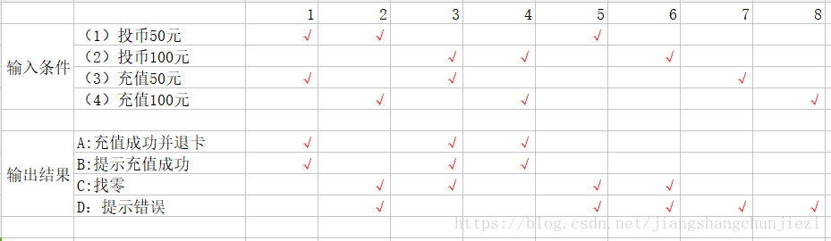
5、6是交叉进行的，写完一种情况，就写一条判定表的项
7、根据判定表编写用例：把判定表的一列转换为一条用例
